





***Sté MANAR COMPUTER***



*RAPPORT DE STAGE* **:**

***Thème :***

**CONCEPTION DE RESEAU LAN & DEVELOPPEMENT DES APPLICATIONS ET**

**LOGICIELS & REPARATION DES MATERIELS INFORMATIQUE**

***Encadré par* :**

* MR BACHIR JAA

***Réalisé par*** :

* Abdellah ELAAROUB

*Département math-informatique* : **Filière informatique décisionnelle et sciences de données** *première année* **2019-2020**



**Remerciement**

**J**e tiens à remercier toutes les personnes qui ont contribué au succès de mon stage et qui m'ont aidé lors de la rédaction de ce rapport.

Tout d'abord, j'adresse mes remerciements à Mr BACHIR le directeur général de sté MANAR-COMPUTER et les personnels du la sté qui m'ont beaucoup aidé durant la période du stage pour leur accueil, leur bonne humeur leur collaboration, leur explication, leur précieux conseils, leur encouragement lors de la réalisation de ce rapport, et pour leur qualités professionnelles et humaines. Grâce à leur confiance j'ai pu m'accomplir totalement dans mes missions.

Je tiens à remercier vivement mes profs au sein de L’ECOLE SUPERIEUR DE TECHNOLOGIE D'ESSAOUIRA, qui m’ont préparé théoriquement pour passer ce stage.

Enfin, je tiens à remercier toutes les personnes qui m'ont conseillé et relu lors de la rédaction de ce rapport de stage.



*Sommaire*

Introduction générale

Partie 1 : Présentation du cadre de stage

1. Introduction…………………………………………………………………
2. Présentation de la sté…………………………………………………
3. Historique / Activités…………………………
4. L'organigramme…………………
5. Contexte de stage………………………………………
6. Conclusion………………………………

Partie 2 : Notions théoriques

1. Introduction……………………………………………
2. Partie réseau…………………………………………
3. Réseau LAN…………………………………………
   1. Liaison de transmission…………………
4. Partie réparation et Maintenance ………………
5. Formatage………………………………………
6. Démontage & Montage d'un ordinateur……
7. Antivirus……………………………………
8. Partie développement…………………
9. Développement web………………………………
10. Définition……………………………………
11. Types de développeurs web……………………
12. Conclusion ………………………………………………

Partie 3 : Taches effectuées

1. Introduction……………………………………………………
2. Partie réseau………………………………………………
3. Partie Maintenance et réparation……………
4. Partie développement…………………………………
5. Conclusion ………………………………………………………

Conclusion générale

***Introduction générale***

Les fonctions principales et courantes qu'il devrait savoir un informaticien en générale consiste en l'installation, la configuration, la gestion, la sécurité, la maintenance et le dépannage des réseaux, matériels et logiciels.

Plus largement ce stage m’a permis d'être multi-connaissance d’approcher du métier technicien en réseau et aussi un développeur web d’enrichir mes connaissances en informatique, et il m’a permis d’apprendre une méthode de travail.

***P****artie* ***1***

Présentation du cadre de stage

**I – Introduction**

Dans ce chapitre, nous allons présenter en premier lieu la société dans laquelle nous avons effectué notre sujet de travail proposé tout en expliquant ses objectifs ainsi les fonctionnalités nécessaires pour le réaliser.

**II – Présentation de la sté**

1 – *Historique* */* *Activités* :

Manar Computers est une société spécialisée dans la vente et la réparation d'informations et d'appareils numériques de toutes sortes, crée en 2004 par monsieur JAA Bachir le directeur général de la société.

Manar Computers est une société d'une capitale estimée à 3.000.000 DH.

Les activités de sté Manar computer sont représentés dans :

* Installation de réseaux de toutes sortes, filaires et sans fil.
* Installation de systèmes de surveillance et de protection à partir de caméras de haute précision, d'alarmes antivol et les incendies.
* Programmation et services après-vente.
* Réparation de divers appareils numériques.
* Vendre certains appareils électroniques et leur pièce.

2 – *L'organigramme* :

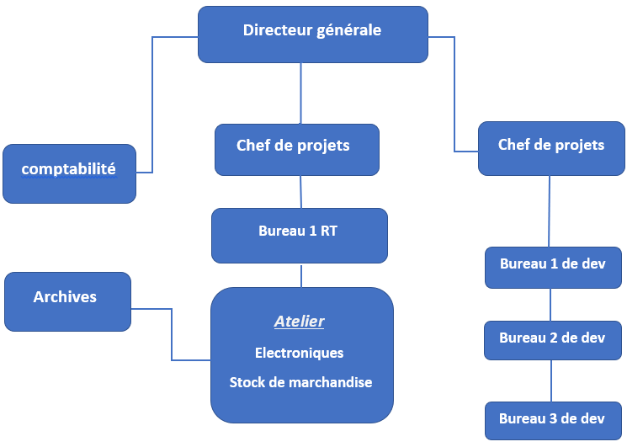

**III – Contexte de stage :**

Dans l'objectif de maitriser et approfondir nos connaissances déjà acquises, la société MANAR COMPUTER nous a accueillis dans ces locaux.

Elle nous a proposé comme sujet le développement d'un site web dynamique pour la société et de suivre des formations sur la maintenance des matérielles informatiques et les conceptions des réseaux locaux.

Les formations proposées par la société :

* Création d'un site web dynamique plus développé que le site actuel de la société.
* Maintenance des PC des clients.
* Installation des logiciels demandé par les clients dans leurs ordinateurs.
* Préparation des câbles RG45 des différentes largeurs requises.

Les formations consistent à connaitre les différentes fonctionnalités de ces outils, bien maitrisés ces connaissances à l'aide des exemples et des travaux pratiques.

**IV – Conclusion :**

A travers cette partie, nous avons présenté le cadre du projet, identifié à atteindre et le travail à faire. Compte tenu de cela, nous proposant les détails du travail dans la partie suivante.

***P****artie* ***2***

Notions théoriques

I– **Introduction**

Avant de commencer le travail, nous présentons quelques notions théoriques utilise dans mon stage. Tout d'abord, nous identifions les mots importants, Cela m'a aidé à compléter le travail requis et les mots techniques au cadre de stage.

**II – Partie réseaux**

1. Réseau LAN : (**Local Area Network)** est un réseau permettant d'interconnecter les ordinateurs d'une entreprise ou d'une organisation.

Un réseau local relie généralement des ordinateurs (ou des ressources telles que des imprimantes / …) à l'aide de support de transmission filaires (paires torsadées ou câbles coaxiaux la plupart du temps) sur une circonférence d'une centaine de mètres.

* 1. *Liaison de transmission* : La communication entre les systèmes informatiques s'effectue à travers des liaisons de données dont des principaux éléments sont les suivantes :

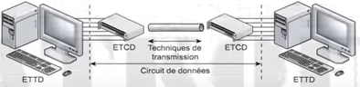

ETCD (Equipement de Terminaison du Circuit de Données) : pour la liaison (Modem / Switch / Hub …)

ETTD (Equipement Terminal de Traitement de Données) : (Router / Pc …)

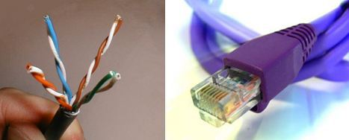

***Support de transmission***

**III** – **Partie réparation et maintenance**

1. Formatage : Le formatage d'un ordinateur est l'ultime opération à tenter lorsque vous rencontrez un problème lié à votre système d'exploitation (lenteur anormale, logiciel ne fonctionnant plus, etc.).
2. Démontage & Montage d'un ordinateur : En tant qu'informaticien, et pour intervenir physiquement sur un ordinateur (pour le monter/démonter ou le dépanner par exemple), je dois disposer d'un certain nombre d'outils matériels nécessaires, pour savoir ce matériel.
3. Antivirus : Les antivirus sont des logiciels conçus pour identifier, neutraliser et éliminer des logiciels malveillants. Ces derniers peuvent se baser sur l'exploitation de failles de sécurité, mais il peut également s'agir de logiciels modifiants ou supprimant des fichiers, que ce soit des documents de l'utilisateur stockés sur l'ordinateur infecté, ou des fichiers nécessaires au bon fonctionnement de l'ordinateur (le plus souvent ceux du système d'exploitation).

**IV – Partie développement**

1. **Développement web :** 
   1. ***Définition* :**

* Le développement Web désigne de manière générale les tâches associées au développement de sites Web destinés à être hébergés via une Internet. Le processus de développement web comprend, la conception de sites web, le développement de contenu web, l’élaboration de scripts côté client ou côté serveur et la configuration de la sécurité du réseau.
* Le développement Web est le codage ou la programmation qui permet de faire fonctionner un site Web, selon les exigences du propriétaire.
* Le développement Web va de la création de pages en texte brut à des applications Web complexes, des applications de réseaux sociaux et des applications commerciales électroniques.
  1. *Types de développeurs web* :
* Développeurs FRONT-END s’occupent de la partie d’un site Web que les gens voient et avec laquelle ils interagissent.
* Développeurs BACK-END sont responsables eux, du code en arrière-plan. Ce code va servir à contrôler la façon dont un site Web va se charger et s’exécuter.
* Développeurs FULL-STACK font un peu de tout.

V – Conclusion

Dans cette section nous avons eu sur certains mots clés que j'ai utilisés dans le stage. Puis j'ai fait quelques tâches, Qu'est-ce que c'est tâches ?

***P****artie* ***3***

Taches effectuées

**I – Introduction**

Après avoir placé notre projet dans son cadre général, une étape indispensable serait de présenter l'environnement sur lequel se base l'application. Dans ce chapitre, nous allons présenter les outils et méthodes pour préparer un support de transmission de données pour la liaison entre diverses appareils électroniques, les méthodes de réparation des ordinateurs endommagés et notre site web dynamique qui porte une nouvelle idée pour améliorer, élargir et bien maitriser nos connaissances.

**II – Partie réseaux**

1. **Les supports de transmission :**

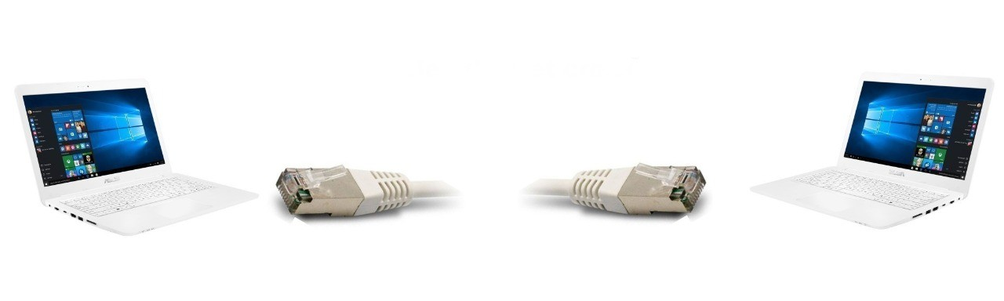

**Les supports de transmission sont nombreux. Parmi ceux-ci, trois familles sont à distinguer : les supports métalliques, non métalliques et immatériels. Les supports métalliques, comme les paires torsadées et les câbles coaxiaux, sont les plus anciens, les plus largement utilisés et servent à transmettre des courants électriques. Les supports de verre ou de plastique, comme les fibres optiques, transmettent de la lumière, tandis immatériels des communications sans fil transmettent des ondes électromagnétiques.**

**Filaire (les câbles)**

**Les supports de transmission :**

**Non Filaire (Wi-Fi / les ondes …)**

* **Dans ma période de stage, j'ai travaillé sur les supports filaires particulièrement les paires torsadées.**

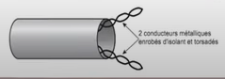

* 1. **Paire torsadée (appelé aussi cale réseau) :**

***Ses composantes* : 4 paires (2 petites fils tordu**

**Ensemble ce qui signifie**

**8 petits fils chaque fil a sa propre couleur).**

**Il y a trois types de câbles :**

* **Cable UTP (Unshielded Twisted Paire): non blindé (cable normal).**
* **Cable STP (Shielded Twisted Paire) : blindé (il y a une couche d'aluminium enroulé sur chaque fil).**
* **Cable Ecranté : une couche d'aluminium enroulé à la fois sur tous les fils [pour augmenter la sécurité].**

**Preparation d'un cable:**

**⃝ Pour préparer un câble il faut respecter une norme ! Pour quoi ?**

* **Il y a deux normes, une pour le câble droit et une autre pour le câble croisé.**
* **Comme un technicien réseau Il faut respecter ces deux normes, ce respect nous donne une facilité de trouvé le problème dans un réseau crée par un autre technicien il a aussi travaillé par ces deux normes.**

**La norme de câble droit (schéma A & B)**

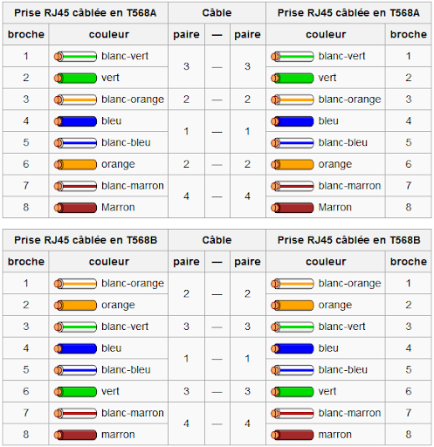

**Il suffit juste de voir la couleur de premier fil pour connaitre est-ce que ce câble est préparer par le schéma A ou bien par le schéma B.**

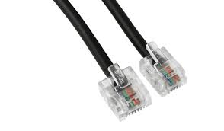

**Nb : Même ordinal de couleurs y a dans chaque**

**Paire dans le câble droit.**

* **Pour la norme de câble croisé Il suffit**

**De prendre une paire de schéma A avec**

**Une paire de schéma B dans la norme de câble croisé.**

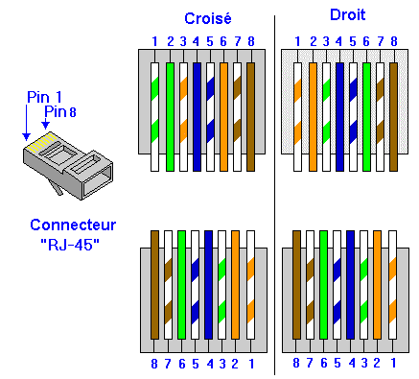

1. ***& 2* : pour l'émission de données.**

***3 & 6* : pour le recevoir de données.**

**Le rôle de chaque broche**

***4 & 5* : l'envoi des données téléphoniques.**

***7 & 8* : la réception.**

***Matériel nécessaire pour préparer un câble* :**

* **Répéteur : forcé sur le signale / régénérer le signale (comme point d'accès).**

**[Problème de répéteur : une seul entré et une seule sortie !]**

* **Concentrateur (Hub) : même rôle de répéteur mais dans le Hub il y a une seul entré et plusieurs sorties.**
* **Pence : sertissage / coupure / dégainage / dénudage du câble.**
* **Fluck network (testeur) : testé le fonctionnement d'un câble.**
* **Connecteurs RG45**
* **RJ11 : support des lignes téléphoniques.**



III – Partie réparation et maintenance

**Dans la 1er Semaine de stage mon Encadrent**

**Mr Bachir** M’a donné l’opportunité de démonter

Plusieurs types d'ordinateurs pour savoir des différents

Types de hardware d’un ordinateur, puis il m'a chargée de réparer certains appareils (changement du hardware qui ne sont plus valide, formatage, installation de Windows 10, installation de tous les pilotes nécessaires, un antivirus et tous les logiciels demandés par le client)



**Par USB**

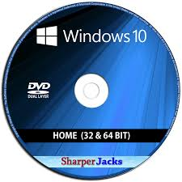

**L'installation de Windows 10 fait par deux méthodes :**

**Par CD**



**Dans tous le PC qui sont réparé sté Manar Computer**

**Choisi le logiciel SMADAV comme un antivirus pour**

**L'installer dans les appareilles du client.**

**Les étapes pour installer SMADAV :**

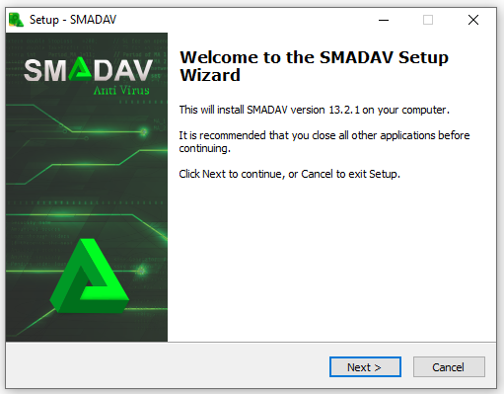

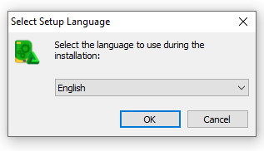

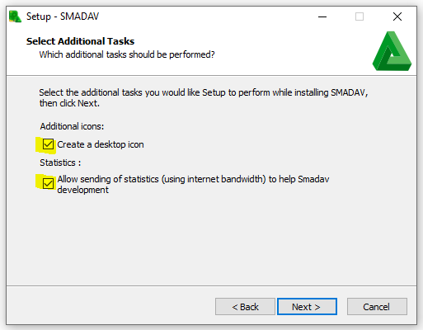

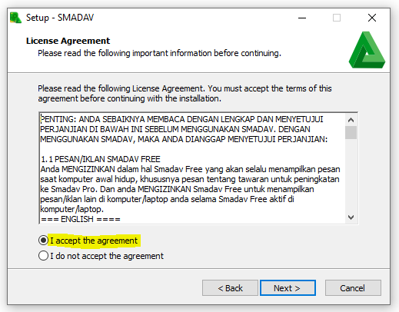

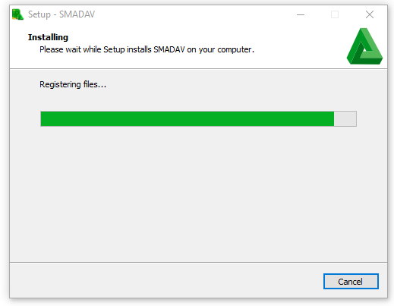

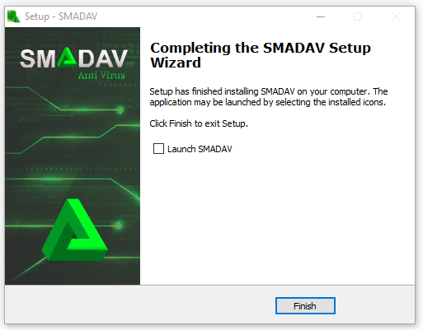

IV – Partie développement

1. - **Présentation du projet réalisé**
   1. **Introduction**

Ce chapitre sera réservé pour présenter l'étude générale (préalable) de notre projet

< Réalisation d'une application web plus développé que le site actuel de la société >

D'abord nous commençons par la présentation du projet et les objectifs à atteindre. Ensuite, nous analysons l'existant et nous proposons de différentes solutions aux problèmes soulevés. Enfin nous définissons la méthodologie de conception adoptée pour la réalisation de notre application et nous présentons notre planning prévisionnel.

**1.2) – L'étude générale du projet :**

**a) – Cadre du projet :**

Ce projet s'inscrit dans le cadre du projet du stage d'initiation au sein de la société Manar computer pour l'pratiqué et appliqué mes connaissances en informatique et découvrez la manière de travail dans l'entreprise.

**b) – Présentation du projet :**

**i) Contexte général :**

Tous les services de la société Manar computer fait d'une façon réaliste (le client vient à l'entreprise pour bénéficier du services).

Alors l'objectif de mon projet c'est la conversion de ces services en services électroniques.

Et le monde entier est devenu dépendant des applications électroniques pour leur facilité et leur rapidité et aussi pour assurer la distinction sociale à cause de la pandémie de Covid-19.

**ii) Les objectifs :**

Nous proposons de mettre en place une application web pour généraliser tous les services en ligne. Cette application permettant de :

* Donne des informations sur la société.
* Donne des directions de la société sur MAPS à les clients.
* Conversion la service achat et installation du caméras de surveillances en services en ligne.
  1. **– L'étude de l'existence :**

**Pour mieux présenter le cadre de notre travail, nous nous basons dans la première section de cette partie de faire une étude d’existence (site actuel de société) pour objectif d'augmenter le niveau de développement du site web.**

**Cette étude permet de dégager les points faibles de cette application, et à travers cette étude nous allons dégager les caractéristiques de notre application.**

1. **Site actuel de la société** (<https://manarcomputer.business.site/>) :

Le site actuel de la société Manar computer a été créé par google site.

Et il n'y a pas d'interface pour l'admin etc.

La société Manar computer repose entièrement sur des services en réalité.

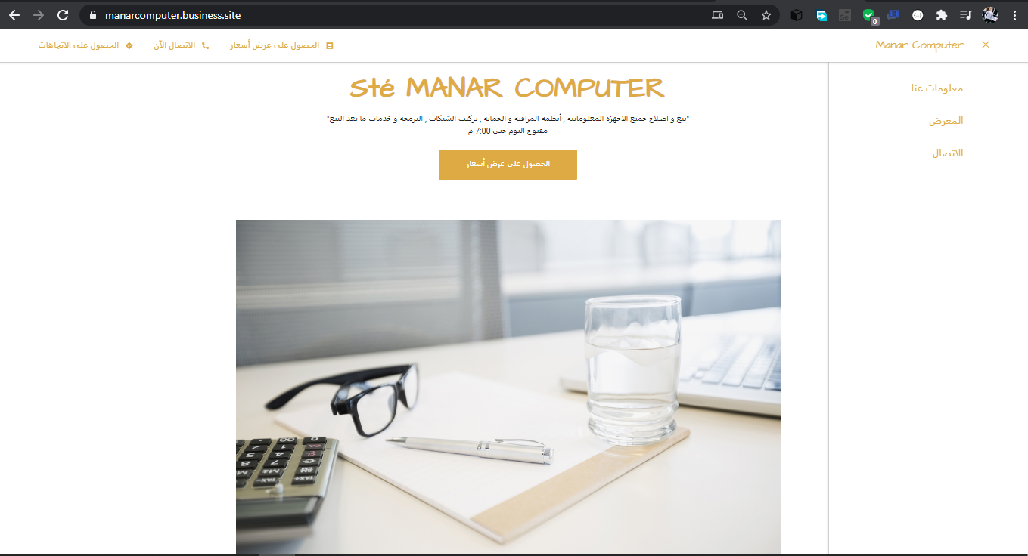

**b) Critique de l'existence :**

Après l’étude d’existence Nous avons constaté l’existantes de quelque problème représenté en :

* Le problème de ce site s'est-il est un site statique n'interactif pas avec le client.
* Le site donne juste des informations sur la société à le client.
* Ya pas d'interface pour l'administrateur pour bien organiser l'application.

**c) Proposition des solutions :**

Alors il y a un besoin de créer une application web pour rencontrer les services clients facile a utilisé et qui se caractérise par :

* L'utilisation facile.
* Le client peut demander le service d'installation de la caméra de surveillances et choisir le modèle qu'il veut.
* Le client peut chercher sur le produit qu'il veut acheter et lui demandé par site.
* Une interface pour l'administrateur pour gérer les services d'installation (confirmer, supprimer) et d'achat en ligne (ajouter des produits, supprimer un ou plusieurs produits, modifier).
  1. **Présentation Partielle du thème du projet :**

L'analyse de l'existant nous a permis de constater que les solutions existantes présentent lacunes. Qui nous permet donc d'apporter des modifications et des améliorations et de dégager les caractéristiques et la planification de notre Projet.

1. Cahier de charge :

* Stoker les informations des utilisateurs dans la base de données.
* Stoker les produits à vendre dans la base de données.
* L’admin doive s’authentifier.
* L’admin peut gérer les données des utilisateurs.
* L’admin peut gérer les produits à vendre.

1. Planning prévisionnel :

La clé principale de la réussite d'un projet est un bon planning. En effet, le planning aide à bien subdiviser le travail et séparer les taches à réaliser, il offre une meilleure estimation et gestion de temps nécessaire pour chaque tache. Dans notre projet, j’ai estimé de réaliser mon application web dans une durée approximative de la moitié du période de stage (15 jours).

Le tableau ci-dessous décrit les différentes tâches à réaliser avec une estimation du délai de leur réalisation :

|  |  |  |  |
| --- | --- | --- | --- |
| Tache | Date début | Date fin | Durée |
| Découverte du projet, comprendre le fonctionnement, comprendre ce qui est attendu, analyser les contraintes, auto-formation sur Flask python | **21/07/2020** | **30/07/2020** | **10 jours** |
| Conception de la base de données et définition du cahier des charges | **27/07/2020** | **30/07/2020** | **3 jours** |
| Realization de l'application | **29/07/2020** | **09/08/2020** | **11 jours** |
| Redaction du rapport | **Chaque samedi** | | |
| Total | **19 jours** | | |

**1 – 5) conclusion :**

Dans cette partie, nous avons présenté le cadre général du travail tout en décrivant le contexte et les objectifs du projet suivi d'une étude de l'existant dans laquelle nous avons dégagé les défaillances du système actuel et enfin, nous avons abordé notre solution et nous avons spécifié la méthodologie de développement. Cette étude nous permet de commencer plus clairement la phase d’étude d’environnement du travail.

**2) Analyse et conception :**

**2 – 1) introduction :**

Après l’étape de la planification de tâches nécessaires à la réalisation, nous réservons cette partie à la conception détaillée de notre système. En effet, au cours de ce chapitre nous allons décrire les différents diagrammes décrivant notre système.

**2 – 2) LES OUTILS UTILISES :**

*Merise :*



Une méthode d'analyse, de conception et de gestion de projet informatique. Basées sur la séparation des données et des traitements à effectuer en plusieurs modèles conceptuels et physiques.

**2 -3) Dictionnaire de données :**

C'est une étape intermédiaire qui peut avoir son importance, surtout si nous sommes plusieurs à Travailler sur une même base de données, d'un volume conséquent.

Le dictionnaire des données est un document qui regroupe toutes les données que vous

Aurez à conserver dans notre base (et qui figureront donc dans le Modèle Conceptuel de Données).

Pour chaque donnée, il indique :

* Le Donnée : il s'agit d'un libellé désignant une donnée.
* La désignation : il s'agit d'une mention décrivant ce à quoi la donnée correspond.
* Le type:

**-** A ou Alphabétique : lorsque la donnée est uniquement composée de caractères alphabétiques (de 'A' à 'Z' et de 'a' à 'z')

**-** N ou Numérique : lorsque la donnée est composée uniquement de nombres (entiers ou réels).

**-**  AN ou Alphanumérique : lorsque la donnée peut être composée à la fois de caractères alphabétiques et numériques.

**-**  Date : lorsque la donnée est une date (au format JJ-MM-AAAA).

**-** Enumeration.

**-** La taille : elle s'exprime en nombre de caractères ou de chiffres. Dans le cas d'une date au format JJ-MM-AAAA, on compte également le nombre de caractères, soit 10 caractères. Pour ce qui est du type booléen, nul besoin de préciser la taille (ceci dépend de l'implémentation du SGBDR).

|  |  |  |  |  |
| --- | --- | --- | --- | --- |
| **Donnée** | **Désignation** | **Type** | **Taille** | **Forme** |
| ID_CLIENT | L'identifiant de client | N | 255 |  |
| ADRESSE_CLIENT | L'adresse de client | AN | 80 |  |
| EMAIL_CLIENT | L'email de client | AN | 20 |  |
| TEL_CLIENT | Numéro de téléphone de client | N | 20 | 00-00-00-00-00 |
| MODELE_CAM | Modèle de caméra de surveillance choisi par le client | N | 255 |  |
| DATE_RESERVATION | Date que le client remplir la formulaire | Date |  | JJ – MM – AAAA  H-M - S |
| CONFERMATION_CLIENT | La confirmation de client par l'admin | A | 20 |  |
| ID_ADMIN | L'identifiant de l'administrateur | N | 255 |  |
| USERNAM_ADMIN | Le nom d'administration | AN | 60 |  |
| EMAIL_ADMIN | L'email de l'administration | AN | 20 |  |
| PASSWORD_ADMIN | Mot de passe de l'administration | AN | 60 |  |
| ID_PRODUIT | L'identifiant de produit | N | 255 |  |
| NOM_PRODUIT | Le nom de produit | AN | 30 |  |
| PRIX_PRODUIT | Le prix de produit | N | 255 |  |
| IMG_PRODUIT | L'image de produit | AN | 30 |  |
| DESCRIPTION_PRODUIT | La description de produit | AN | … |  |

**2 – 4) Le modèle conceptuel de données :**

Le modèle conceptuel des données MCD a pour but d'écrire de façon formelle les

Données qui seront utilisées par le système d'information.

Pour notre projet on a modélisé nos données de notre système comme suivant :

Notre modèle MCD est constitué de :

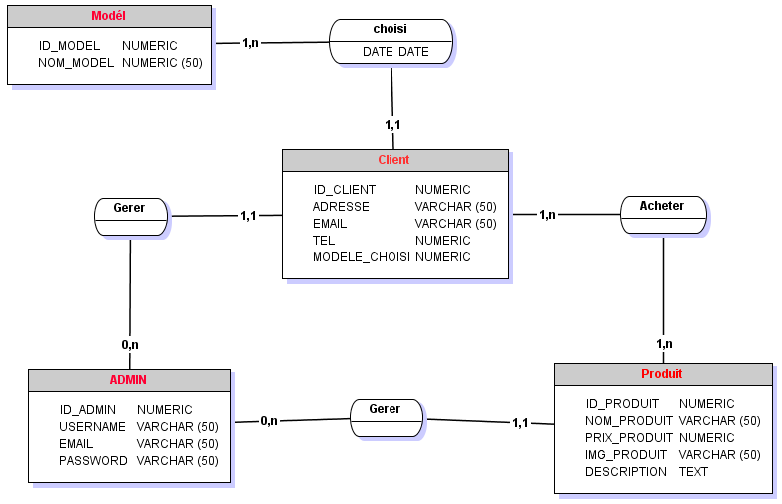

**2 – 5) Le modèle logique de données :**

Le modèle logique de données permet de modéliser la structure selon laquelle les

Données seront stockées dans base de données.

Les entités deviennent des relations ou bien des tables et les propriétés deviennent des attributs, j’ai déduit le MLD à partir notre MCD :

Concernant notre modèle on a les tables :

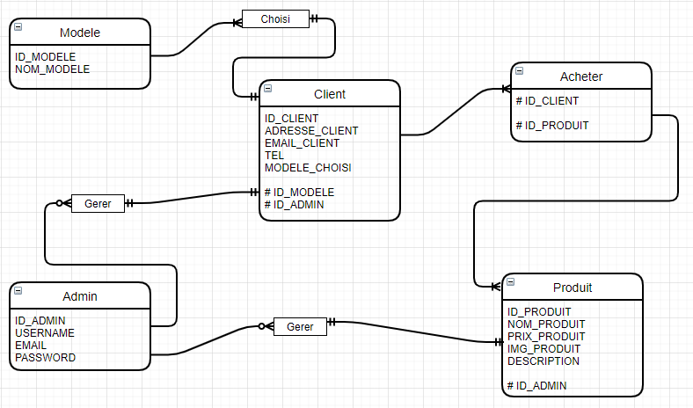

**2 – 6) Conclusion :**

Dans cette partie, nous avons présenté une conception détaillée de notre projet afin d'avoir le passage souple et facile à l'étape suivante qui est la réalisation où nous nous allons concentrer sur l'implémentation.

**3) Réalisation du projet :**

**3 – 1) Introduction :**

Dans cette partie nous allons présenter l'environnement de travail (Les langages de programmation et les outils de développement) utilisé dans le développement notre application.

**3 – 2) L'environnement de travail :**

1. **Langages de programmation :**



**HTML5**

(HYPERTEXT MARKUP LANGUAGE 5) est la dernière révision majeure du HTML (format de données conçu pour représenter les pages web). Cette version a été finalisée le 28 octobre 2014.



**CSS3**

Le développement du troisième niveau des feuilles de styles en cascade commence dès 1999, parallèlement à celui de CSS 2 & 1.



**Javascript**

JavaScript est un langage de programmation web orienté prototype, contrairement aux autres langages de programmation. Ce paradigme permet, entre autres, de moduler les prototypes à volonté en leur ajoutant des attributs et des méthodes. Il s’agit d’un langage interprété.



**Flask**

Flask est un micro framework open-source de développement web en Python. Il est classé comme microframework car il est très léger. Flask a pour objectif de garder un noyau simple mais extensible.



**Bootstrap**

BOOTSTRAP est une collection d’outils utile à la création du design (graphisme, animation et interactions avec la page dans le navigateur... etc..) de sites et d’applications web. C’est un ensemble qui contient des codes HTML et CSS, des formulaires, boutons, outils de navigation et autres éléments interactifs, ainsi que des extensions JavaScript en option.



**Jquery**

JQuery est une bibliothèque JavaScript libre et multiplateforme créée pour faciliter l’écriture de scripts côté client dans le code HTML des pages web2. La première version est lancée en janvier 2006 par John RESIG.



**Sqlite**

SQLite est une bibliothèque écrite en langage C qui propose un moteur de base de données relationnelle accessible par le langage SQL.

1. **Les outils de développement :**



**Vs Code**

Visual Studio Code est un éditeur de code extensible développé par Microsoft pour Windows, Linux et macOS. Les fonctionnalités incluent la prise en charge du débogage, la mise en évidence de la syntaxe, la complétion intelligente du code, les snippets, la refactorisation du code et Git intégré.



**GitBash**

GitBash est un [logiciel de gestion de versions](https://fr.wikipedia.org/wiki/Logiciel_de_gestion_de_versions) [décentralisé](https://fr.wikipedia.org/wiki/Gestion_de_versions#Gestion_de_versions_d.C3.A9centralis.C3.A9e). C'est un [logiciel libre](https://fr.wikipedia.org/wiki/Logiciel_libre) créé par [Linus Torvalds](https://fr.wikipedia.org/wiki/Linus_Torvalds), auteur du [noyau Linux](https://fr.wikipedia.org/wiki/Noyau_Linux), et distribué selon les termes de la [licence publique générale GNU](https://fr.wikipedia.org/wiki/Licence_publique_g%C3%A9n%C3%A9rale_GNU) version . En 2016, il s’agit du [logiciel de gestion de versions](https://fr.wikipedia.org/wiki/Logiciel_de_gestion_de_versions) le plus populaire qui est utilisé par plus de douze millions de personnes[3](https://fr.wikipedia.org/wiki/Git#cite_note-3)



**GitHub**

Est une plateforme [open source](https://www.lemagit.fr/definition/Open-Source) de gestion de versions et de [collaboration](https://whatis.techtarget.com/fr/definition/Collaboration) destinée aux développeurs de logiciels. Livrée en tant que logiciel à la demande ([SaaS](https://www.lemagit.fr/definition/SaaS), Software as a Service), la solution GitHub a été lancée en 2008. Elle repose sur Git, un système de gestion de code open source créé par Linus Torvalds dans le but d'accélérer le développement logiciel

* **Conclusion :**

Dans cette partie, j’ai présenté les logiciels utilisés pour la réalisation du mon projet.

**3 – 3) Partie technique :**

La réalisation de l’application est divisée en 2 parties :

* + ***Partie client***
  + ***Partie admin***

1. **L'accueil :**

Est la toute première fenêtre affichée, contient un texte survolant le haut de l'écran pour accueillir le client, 5 photos incarnent le travail de la société et un Maps qui donne des directions au client.

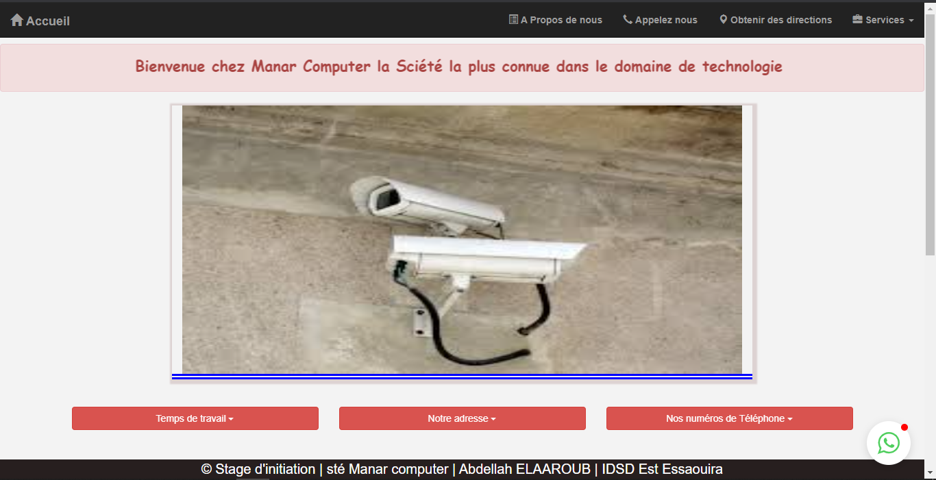

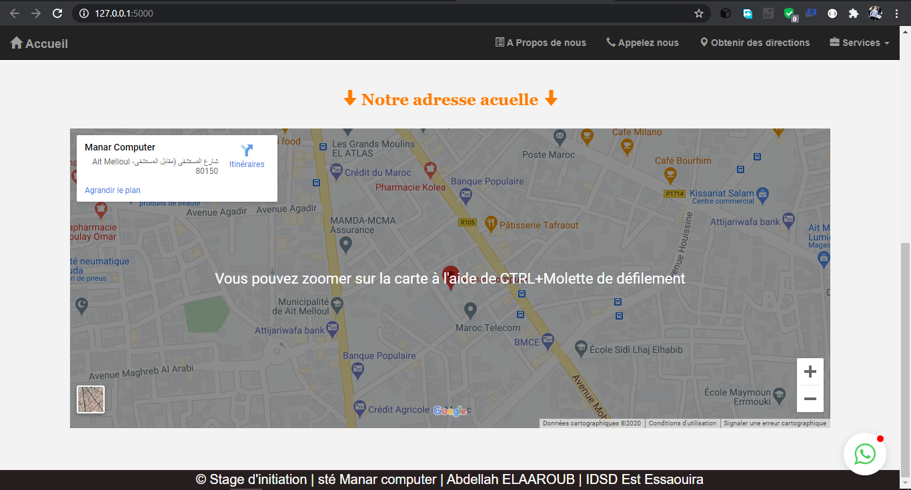

1. **A propos de nous :**

Une interface qui donner toutes les informations et les services de la société.

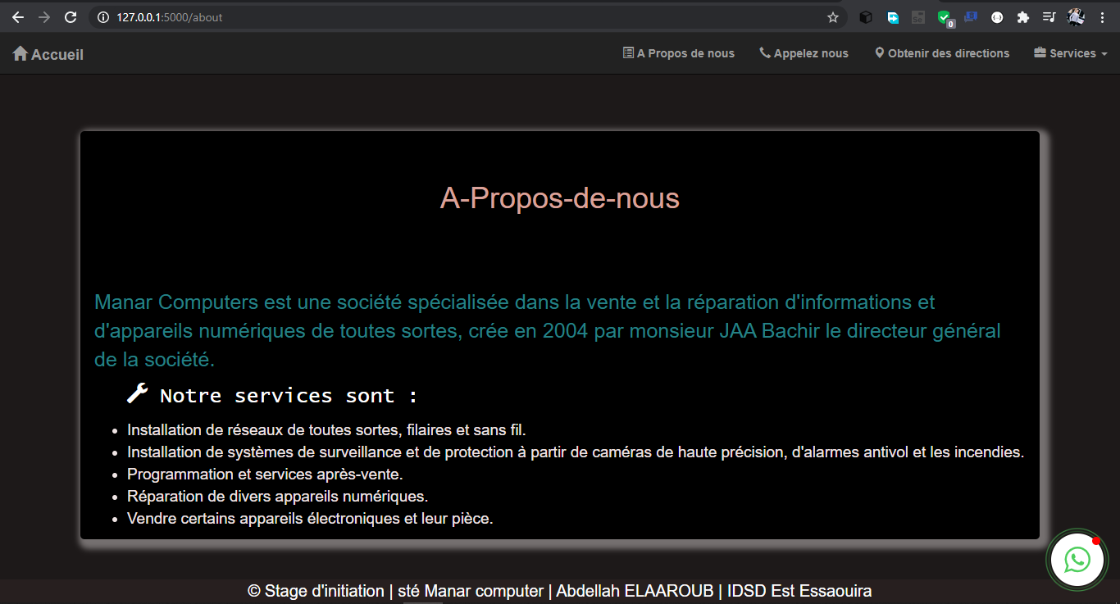

1. **Appelez-nous :**

Une petite fonction qui permette d'aidée le client pour appeler la société d'une façon facile.

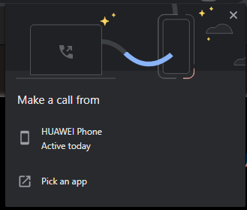

1. **Réparation et maintenance :**

Un modale affiché à l'utilisateur pour lui informer de visiter la société pour maintenir leur appareil (donne le Map), et aussi lui donner le numéro de la société pour suivre le processus de la maintenance de leur appareil.

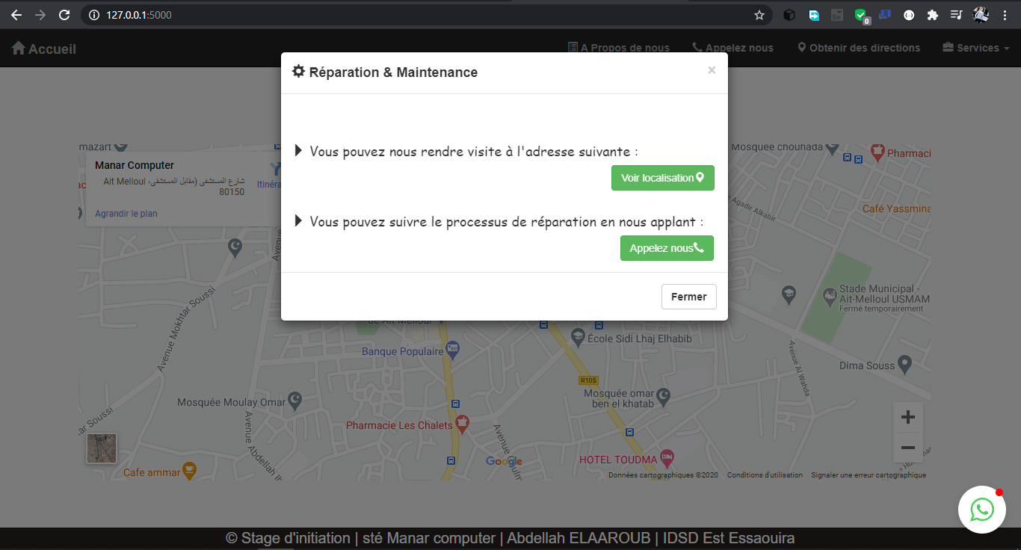

1. **Installation (cameras de surveillance) :**

Cette interface affiche les deux modèles du cameras que le client peut choisir avec une description de chaque modèle dans un modale.

Et un formulaire qu'il va remplir le client avec le modèle choisi et leur informations demandé.

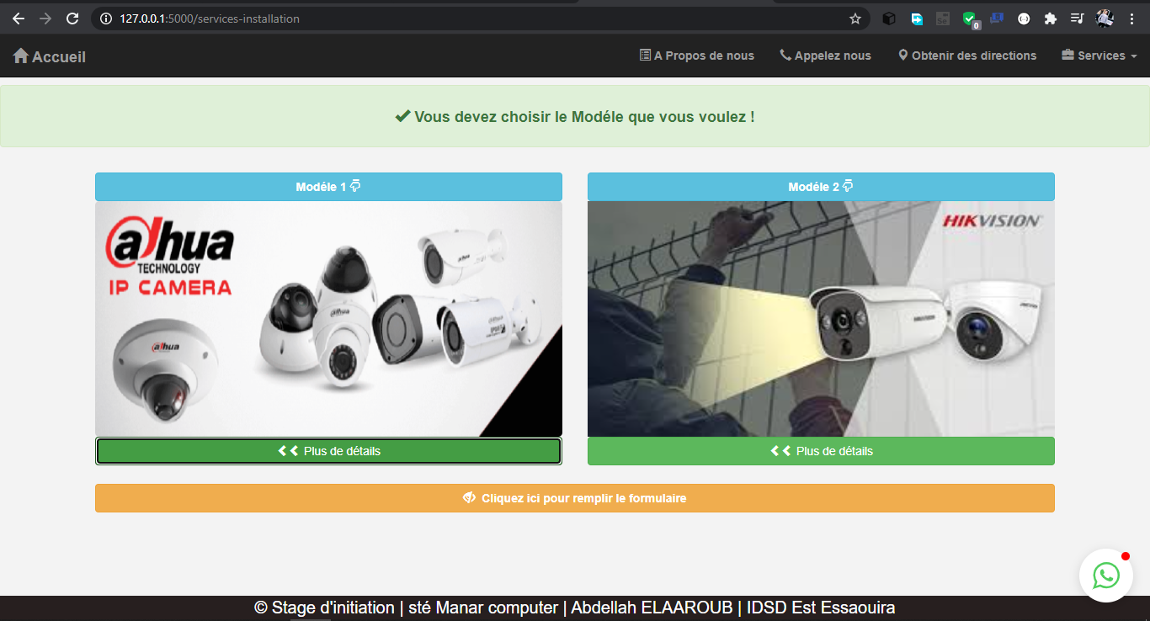

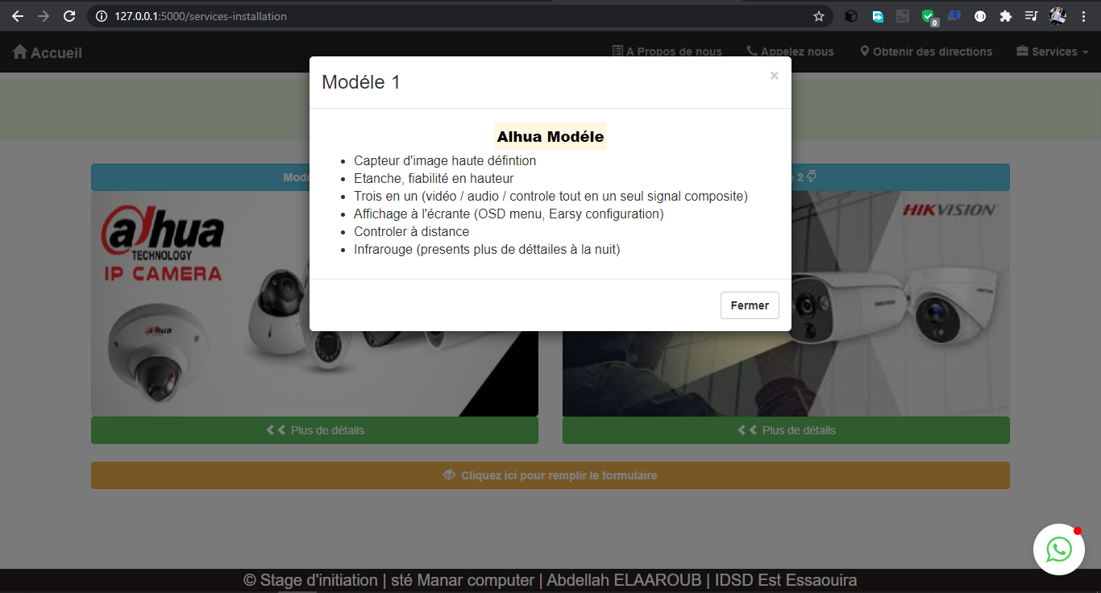

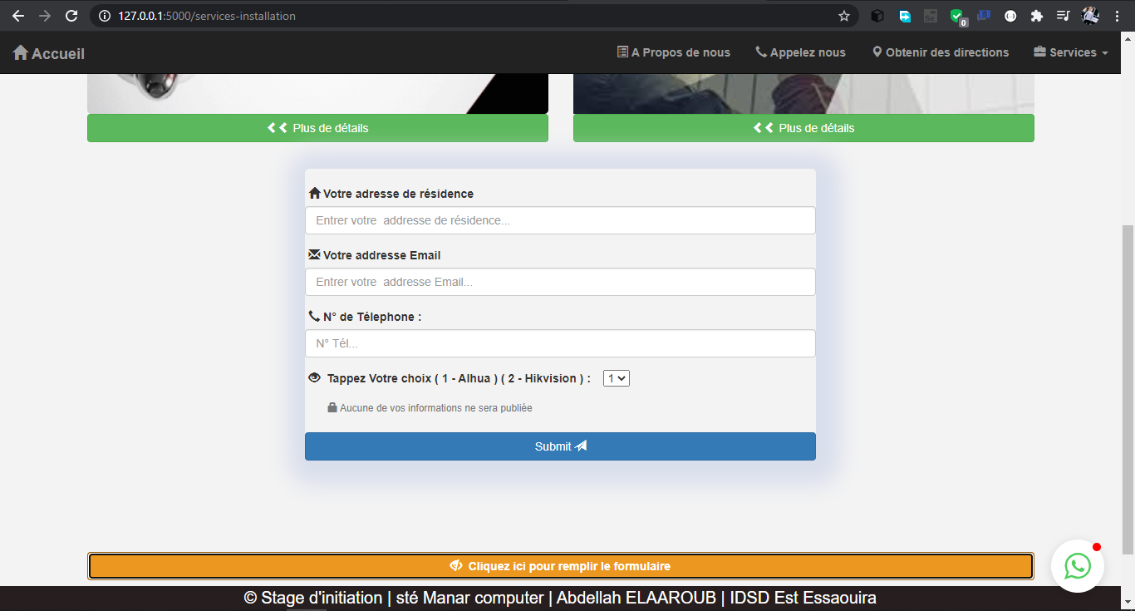

* ***L'email doit être réel si non l'application va lances une page d'erreur.***
* **On va commencer par un petit test**

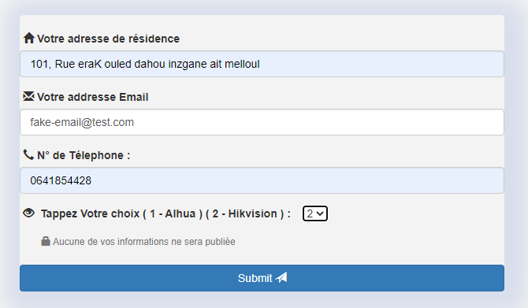

* **L'orque on cliquez sur le Botton <Submit> nous trouvons une page d'erreur**

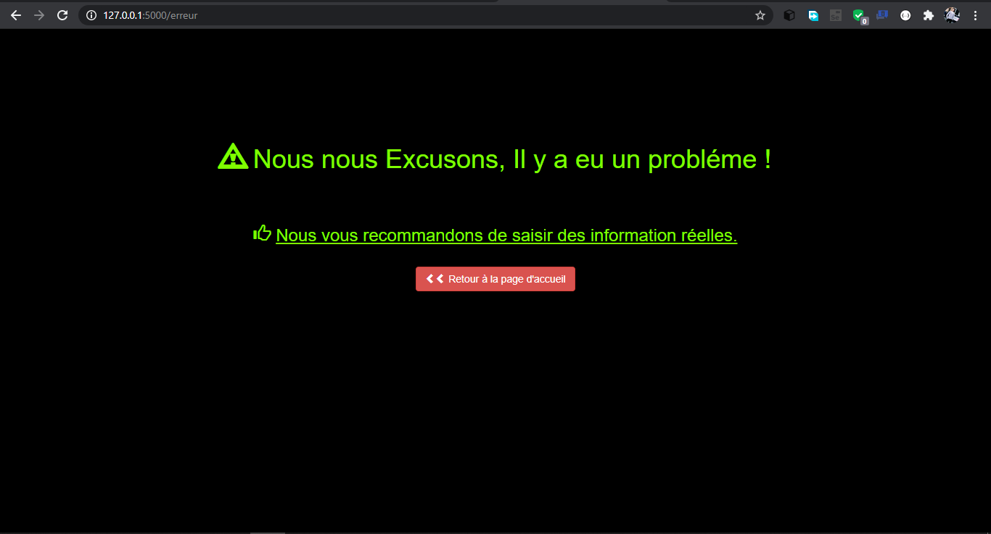

* ***Toutes les informations données dans cette formulaire contrôlé par l'administrateur.***

1. **Achat:**

Le client peut voir tous les produits en vente, chercher sur le produit qu'il veut (auto compete searche), et demandé les produits qu'il veut,

L'aidée c'est de faire un paiement offline et la société va livrer les produits au client après une confirmation (comparaison le code de transaction donné par le client avec le versement vers le compte bancaire de la société)

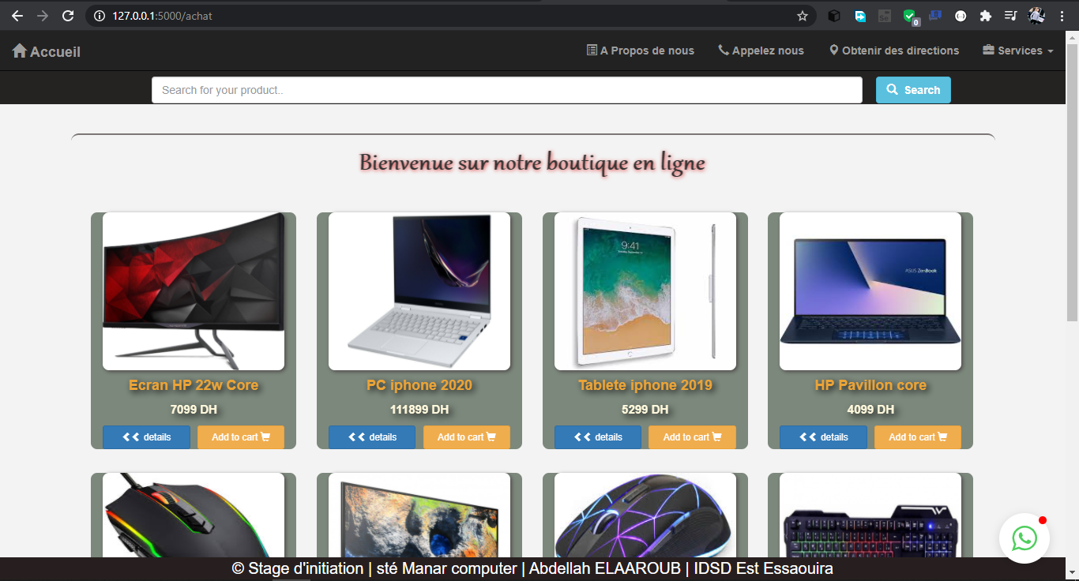

* ***Le client peut chercher sur un produit spécifier s'est-il existe ou non et voir la description, images et prix, de produit.***

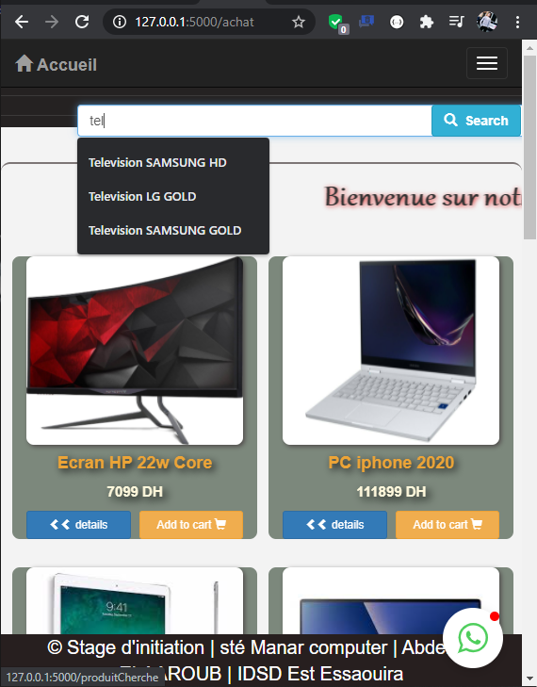

* ***Après le client chercher sur un produit et cliquer sur le bouton <srearch> va aller vers la page << /MonProduct >> pour avoir les informations sur le produit cherché avec la possibilité de commandé le produit.***

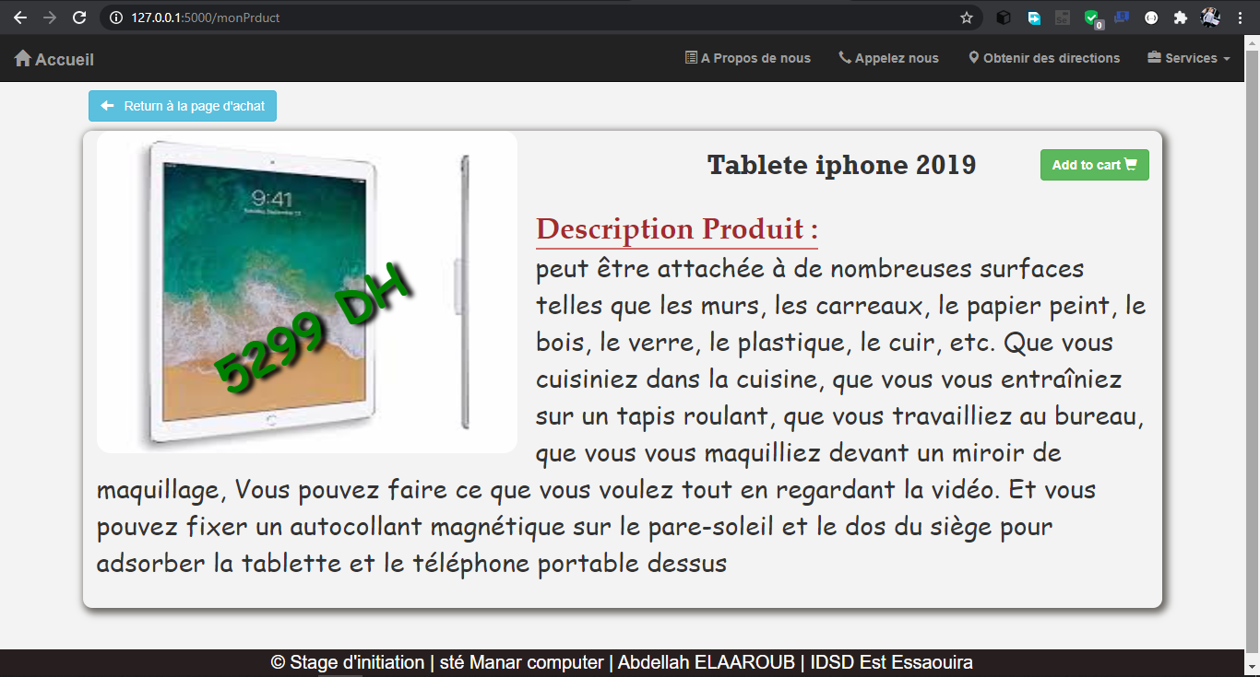

1. **Administrateur / Admin(login) :**

* Pour accéder à la page d'administrateur il est obligatoire de fait un login par un formulaire si non l'application ne va pas autoriser l'accès

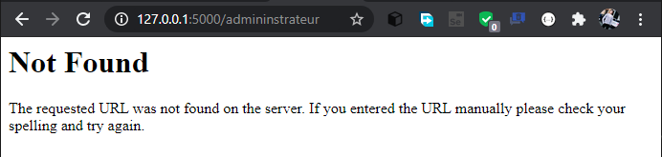

* L'administrateur il faut s'identifier au formulaire avant l'accès :

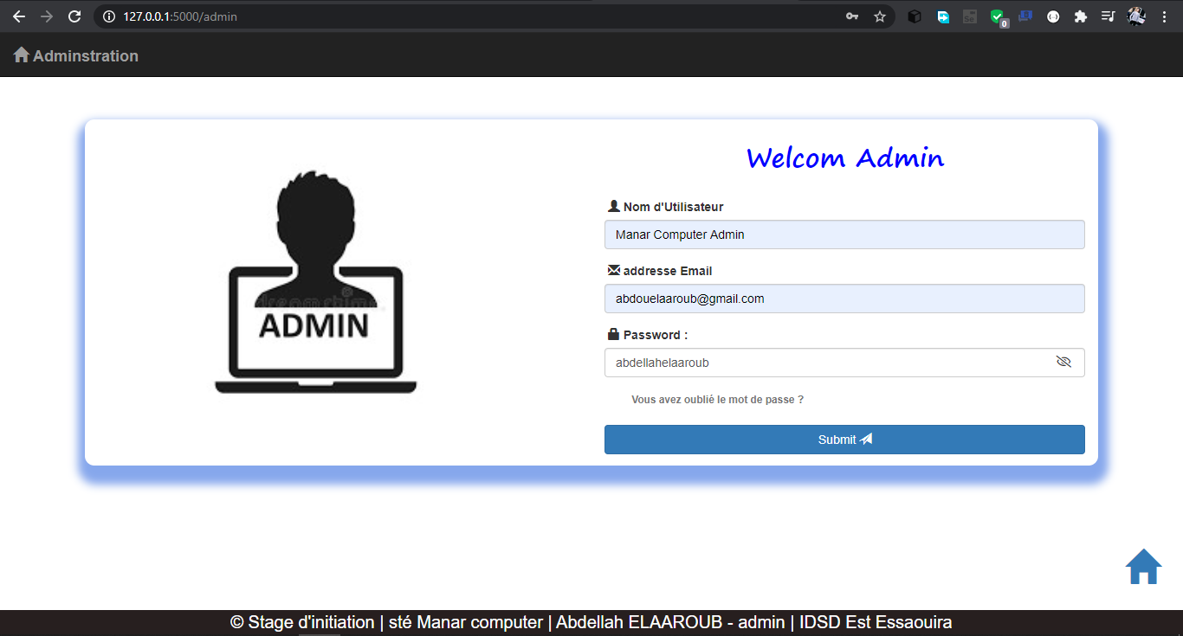

* ***Après l'identification de l'administrateur par des information vrai l'application va donne l'interface suivant (Administration) qu'il permet de gérer toutes les informations de l'application (ajouter, supprimer, modifier).***

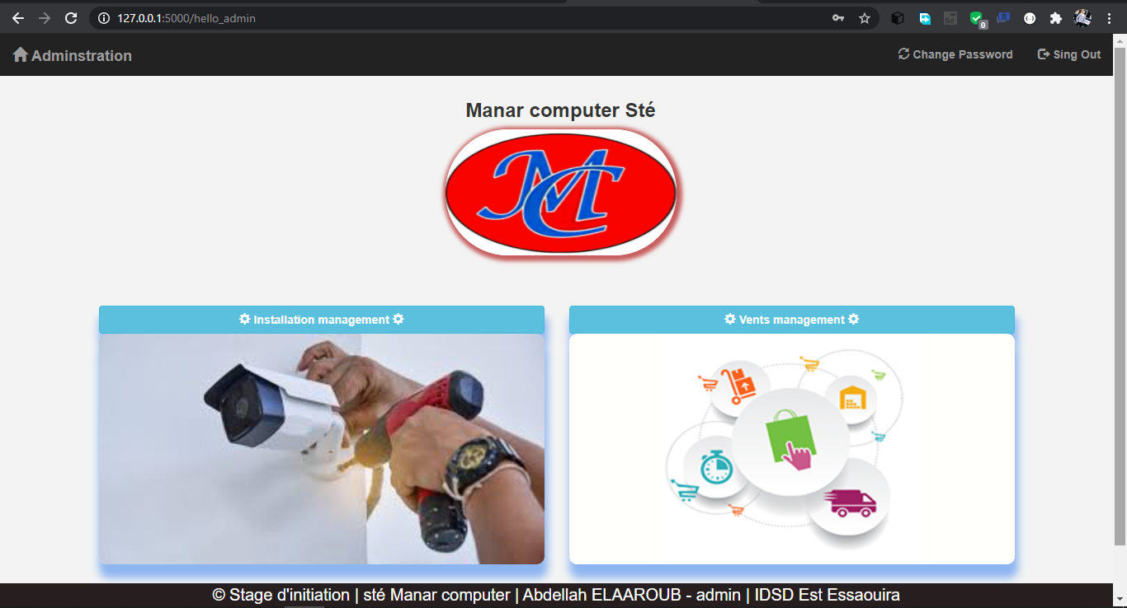

* L'administrateur peut changer le mot de passe par le bouton <**change password**> et remplir le formulaire suivant :

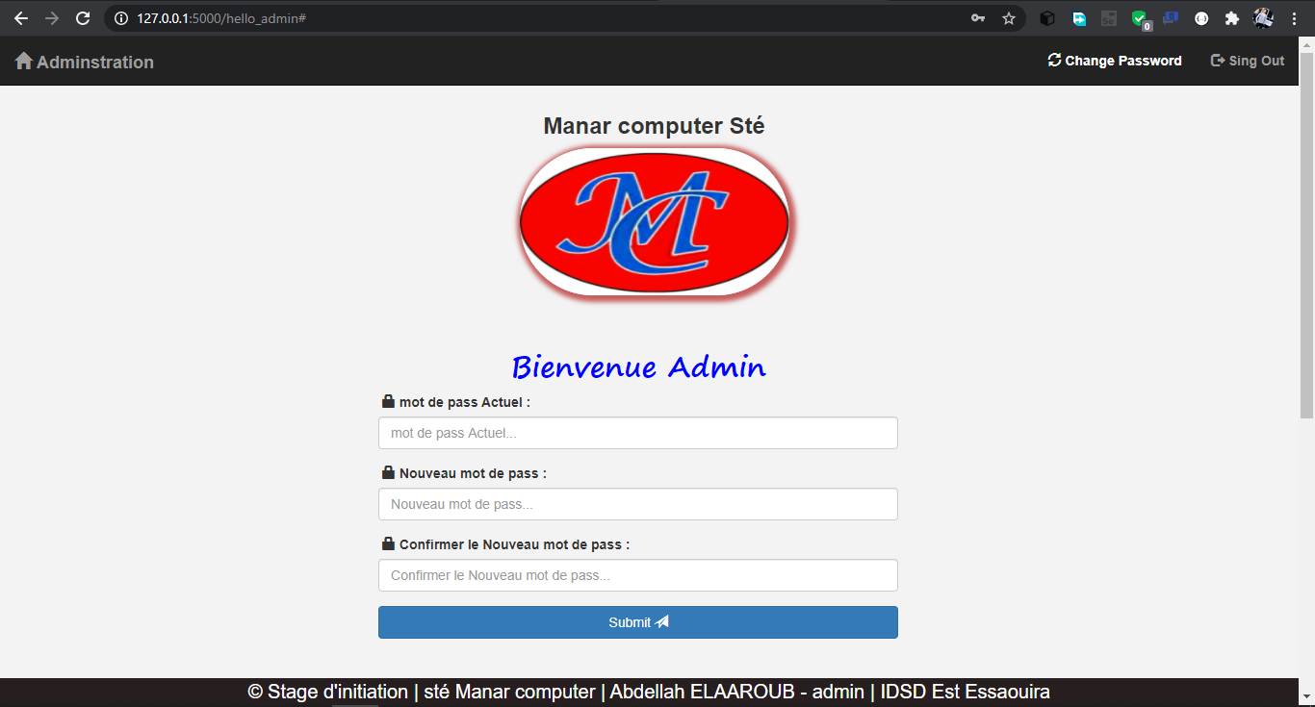

* L'administrateur peut gérer les informations des clients qui ont vont installer les caméras de la surveillance par confirmer un client après appeler ce client, et peut aussi supprimer un client ou tous les clients.

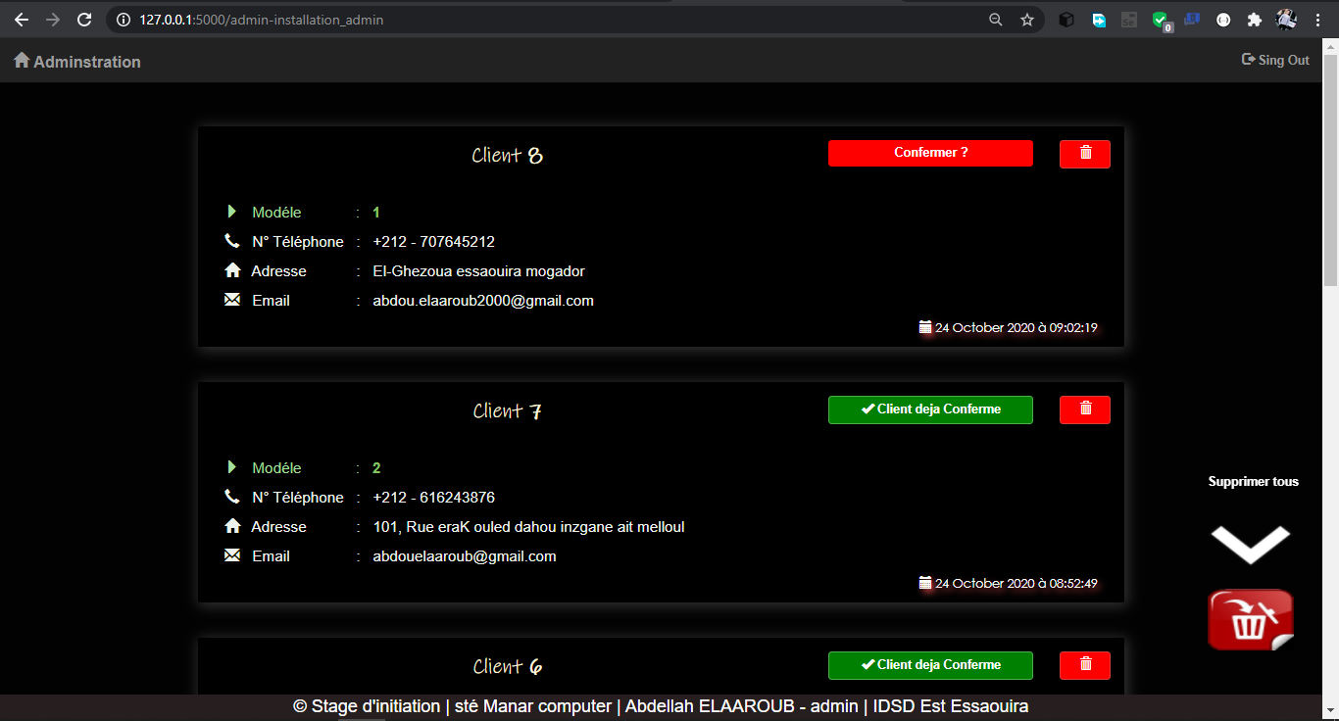

* L'administrateur peut aussi gérer les produits à vendre dans la deuxième interface <**achat_Admin**> par ajouter, modifier, et supprimer un produit.

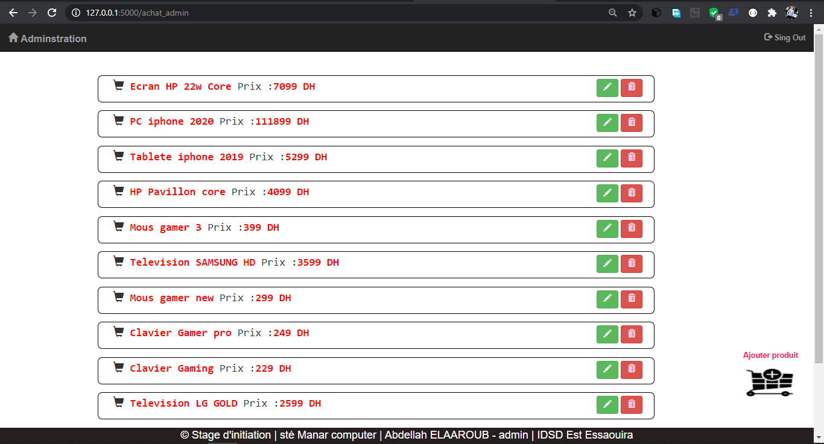

* + L'ajout d'un produit fait par remplissage du formulaire suivant :

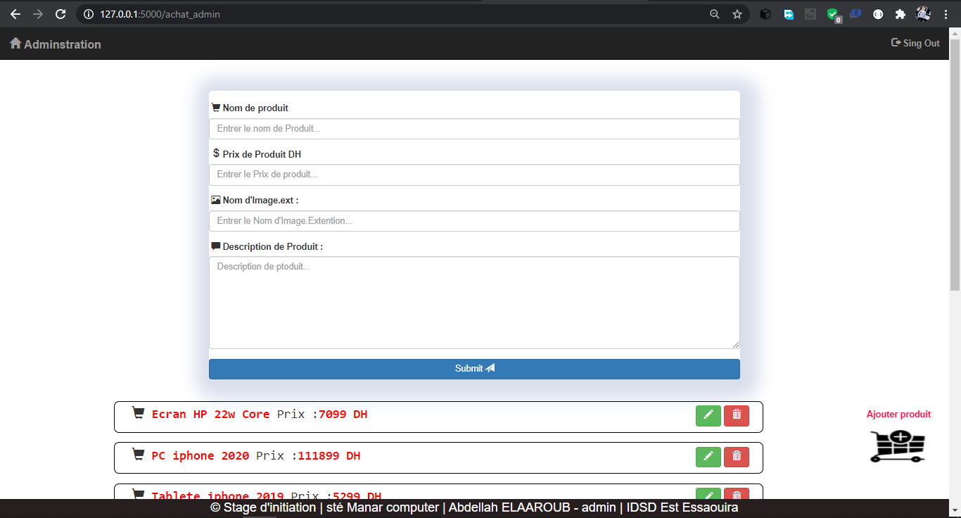

* + La modification d'un produit fait par le remplissage du formulaire suivant :

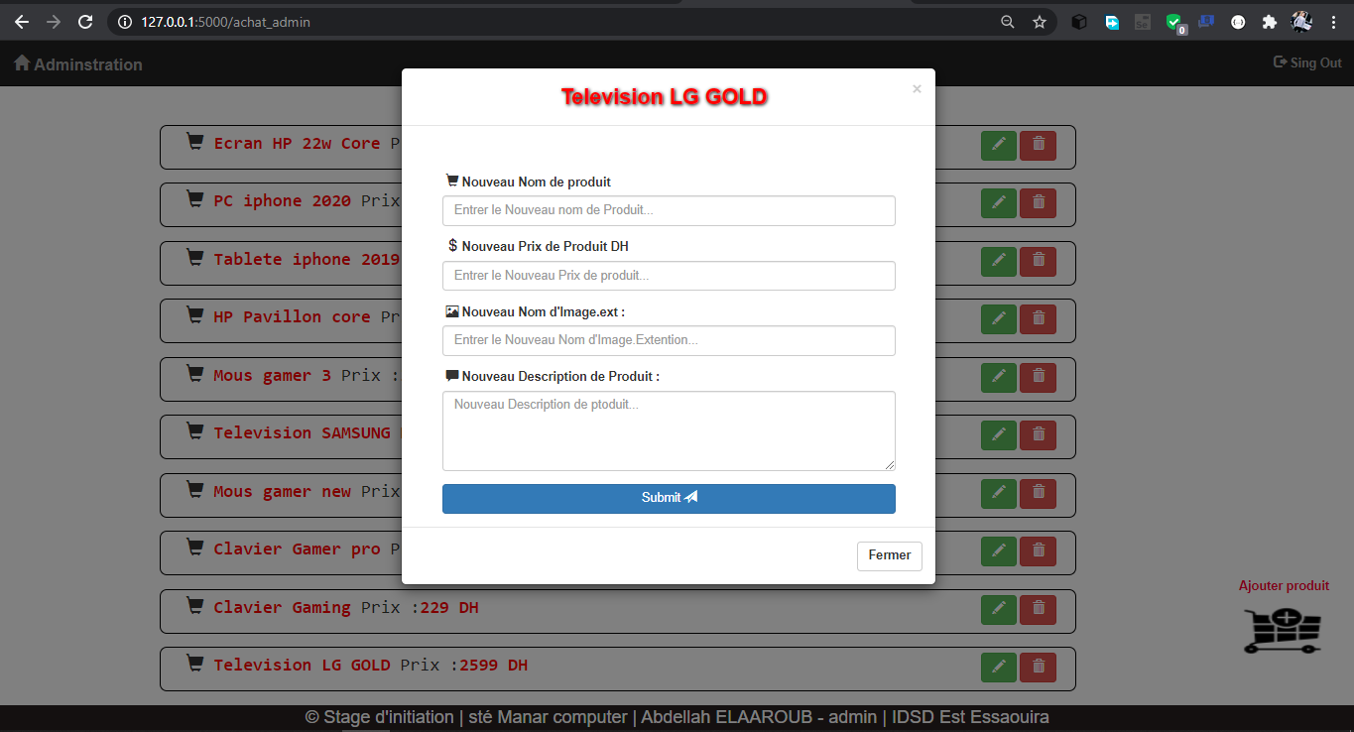

* Le client peut contacter la société par **WhatsApp** directement avec une clique sur l'Icon de *WhatsApp* qui va lances le profil de la société dans WhatsApp du client.

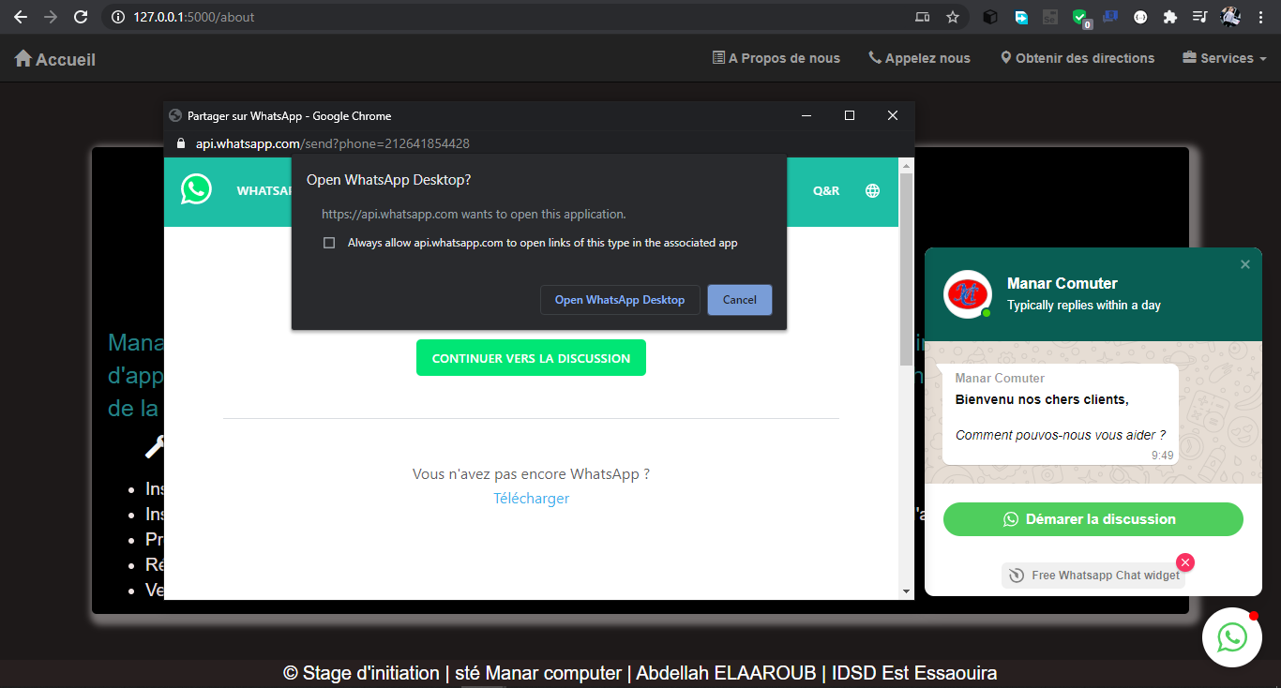

* **Conclusion :**

Dans chapitre, j’ai présenté l’implémentation des interfaces de l’application avec l'explication du fonctionnement de chaque interface.

* + **Conclusion générale :**

Ce projet de stage d'initiation m’a permis de mettre en œuvre mes savoirs et mes connaissances théoriques, et de les enrichir par la pratique, ainsi que de maitriser un ensemble des nouvelles technologies et d'améliorer mes connaissance langages de développements tell que ***python***, ***javascript*** et ***SQLite***.

Plus, Cette expérience a été une opportunité pour m'approfondir dans le développement des applications web dans sa globalité, assimiler ses concepts et manipuler ses outils. Durant la période du projet de stage d'initiation ma mission était de concevoir et réaliser application web plus développé que le site actuel de la société.

La réalisation de l’application permet de convertir tous les services de la société en réalité en services en ligne (demande d'installation des caméras de surveillance, Achter des produits) et aussi d'ajouter une partie pour l'administrateur pour gérer l'application. On peut dire enfin que les objectifs que je me suis fixés au départ sont en grandes parties atteintes.

En fait, ce projet a été une véritable expérience de travail.

**Bibliographie :**

* + - <https://flask.palletsprojects.com/en/1.1.x/>
    - <https://getbootstrap.com/>
    - <https://api.jquery.com/>
    - <https://www.w3schools.com/>
    - <https://developer.mozilla.org/fr/>
    - <https://www.geeksforgeeks.org/>
    - <https://www.youtube.com/>